Что такое Zoom
Zoom — это платформа для видеоконференцсвязи, которая позволяет организовать виртуальную встречу с другими людьми через видео, аудио или и то, и другое. К такой видеоконференции можно присоединиться через веб-камеру на компьютере, телефоне или планшете.
Для начала работы создайте бесплатную учетную запись на сайте Zoom по ссылке:
https://zoom.us/
Затем загрузите приложение Zoom на компьютер по этой ссылке:
https://zoom.us/download#room_client
или установите приложение на другой гаджет через магазин приложений своего мобильного устройства.
После установки и запуска программы окно Zoom будет выглядеть так:

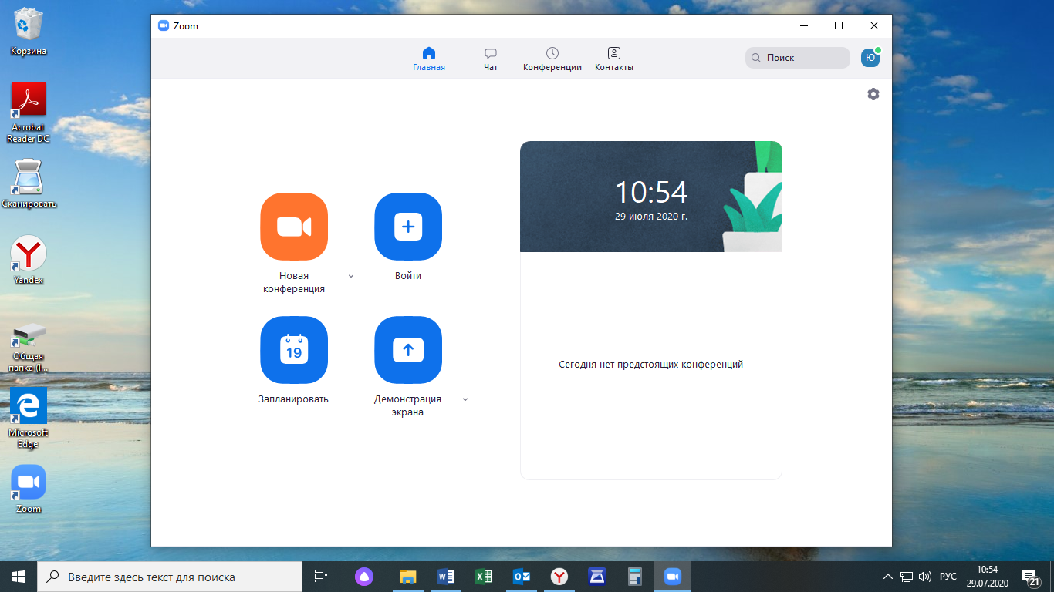

Как пользоваться Zoom. Создание видеоконференции.
После авторизации в приложении Zoom, вы можете запланировать или запустить собственную конференцию, включить демонстрацию экрана или присоединиться к конференции, которую организует кто-то другой.

Если хотите организовать встречу, перейдите в раздел «Конференции». Там вы найдете личный идентификатор конференции, по которому вас найдут другие участники.

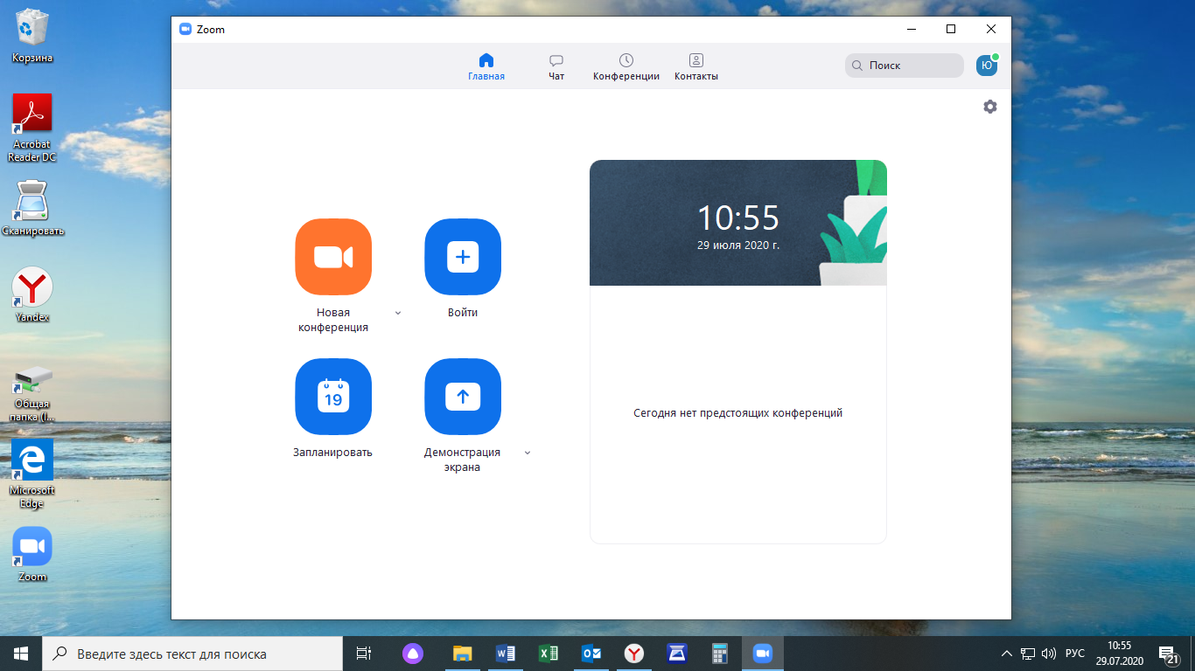

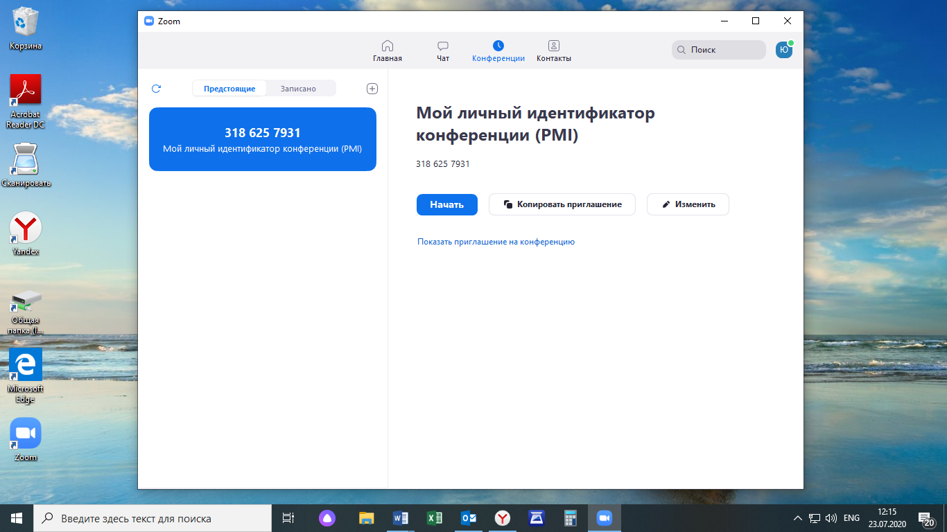

Чтобы пригласить конкретных участников, нажмите на кнопку «Копировать приглашение», где указан идентификатор, пароль для входа, дата, время и другие детали.

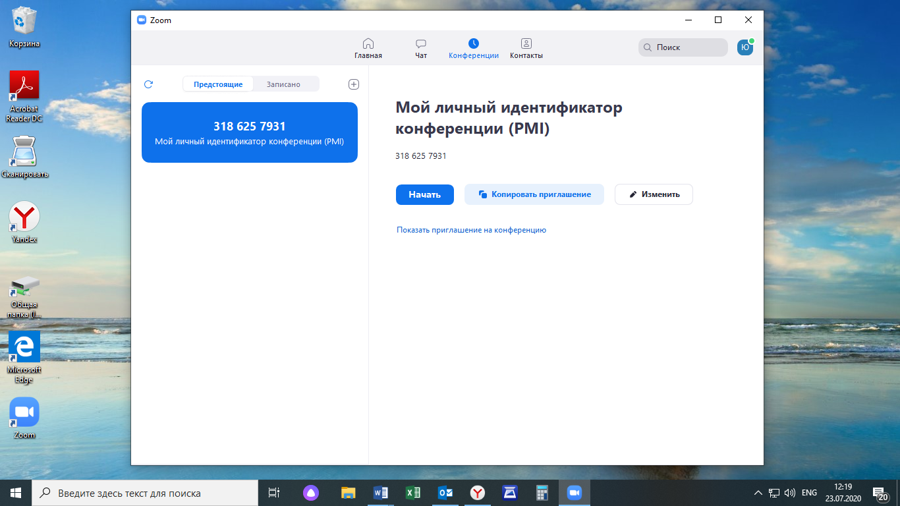
Если у вас уже запланирована конференция, то ее необходимо выбрать и нажать кнопку «Начать».

Если конференция не запланирована и вы планируете проведение конференции в данной вебинарной комнате, то нажмите на кнопку «Главная» наверху слева. Затем нажмите на «Запланировать».

В теме конференции укажите название дисциплины, ФИО педагога и учебную группу. Введите дату и время конференции. Следует придерживаться вашего текущего расписания занятия. Далее необходимо выбрать идентификатор конференции. Можно выбрать "идентификатор персональной конференции": тогда конференции будут иметь одну и ту же ссылку всегда. Для безопасности вашего звонка рекомендуется использовать пароль. Рекомендуем установить трансляцию видеоизображения как для организатора (т.е. вас), так и для участников.
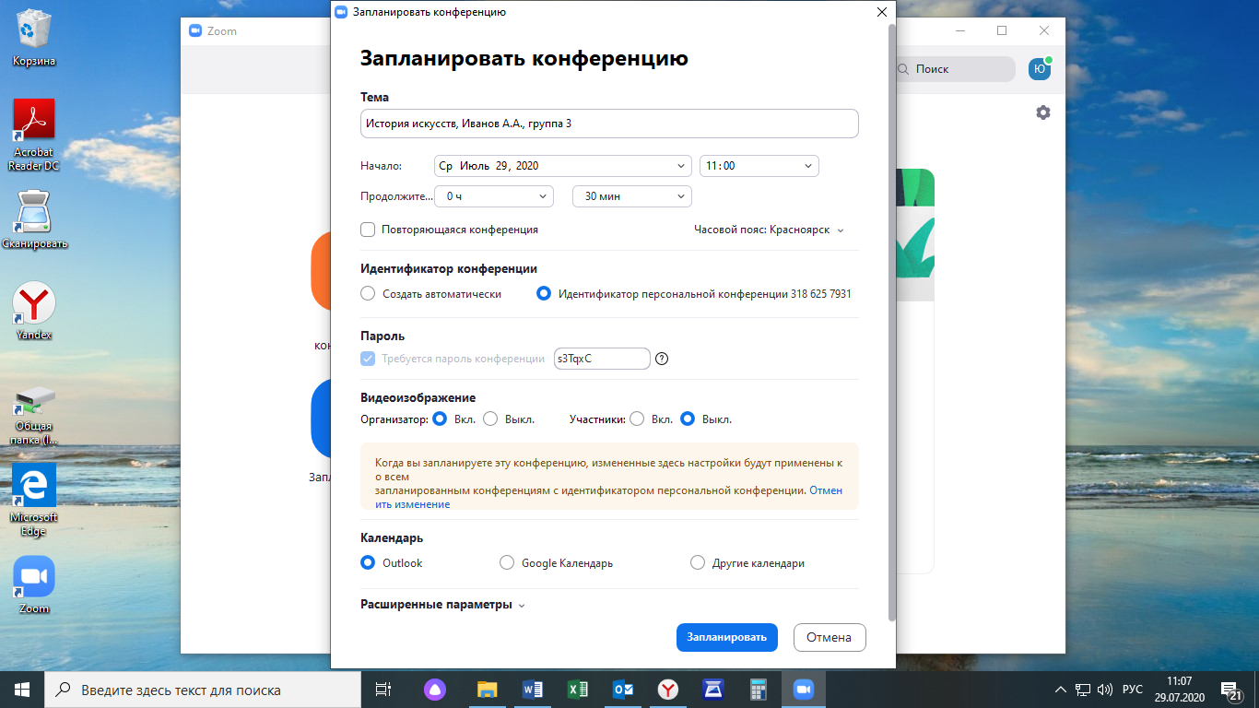
В расширенных параметрах следует указать «Включить вход раньше организатора» и «Выключать звук участников при входе». Если установить «Включить зал ожидания», то участники будут попадать сначала в него, и затем вы сможете самостоятельно добавлять их в видеоконференцию.
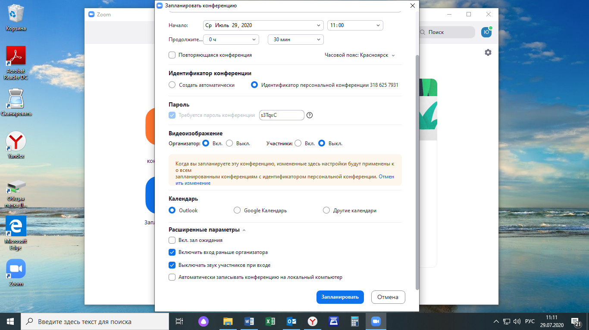
Далее вам необходимо нажать кнопку «Запланировать». Теперь вы можете зайти в «Конференции» в верхнем меню и просмотреть созданную конференцию (а также, при желании, изменить или удалить ее). Нажмите на кнопку «Копировать приглашение» и отправьте ссылку обучающимся. Когда подойдет время начала конференции, просто нажмите на кнопку «Начать».
Участникам конференции для подключения будет необходимо перейти по ссылке. Далее у них будет выбор: загрузить и запустить Zoom (рекомендуется, если вы планируете пользоваться программой длительное время) или подключиться из браузера – тогда скачивать программу не придется.
Как организатор конференции вы можете включать или выключать видео, демонстрировать свой экран, общаться с участниками в чате и вести запись, которая будет доступна после завершения сеанса.
Если хотите присоединиться к конференции, которую организует кто-то другой, просто кликните на ссылку, которую вам прислали или введите идентификатор (набор цифр) конференции в приложении.

Несколько советов для качественной видеосвязи

1. Проверьте скорость вашего интернета. Чтобы Zoom транслировал чистый звук, скорость соединения должна быть более 100 кб/сек на протяжении всего мероприятия. Используйте расширение для Chrome, которое позволяет протестировать скорость. Если интернет плохой, а качество связи низкое, отключите камеру - тогда вас будет лучше слышно.
2. Когда вы начнете видеоконференцию, Zoom спросит вас, какой звук ему лучше использовать. Рекомендуем выбрать "войти с использованием звука компьютера".
3. Во время звонка держите камеру на уровне глаз.
4. Выключайте звук (кнопка в левом нижнем углу), когда вы не говорите. Так вы уменьшаете фоновый шум.
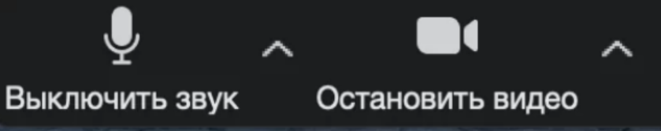

Если слышите эхо (акустическую обратную связь), значит микрофон и колонки нужно отодвинуть друг от друга. Чтобы звук не фонил, лучше использовать гарнитуру с микрофоном.
5. Убедитесь, что вы сидите в хорошо освещенном и тихом месте. Если проводите встречу из шумного помещения, используйте гарнитуру с микрофоном.
6. Помните о том, что происходит позади вас. Если сзади вас нет сплошной стены и видна квартира, рекомендуем включить виртуальный фон. Чтобы включить виртуальный фон, нажмите на стрелку справа от «Остановить видео» и выберите «Выбор виртуального фона». В первый раз вам потребуется загрузить пакет виртуального интеллектуального фона, зато потом его можно будет менять без дополнительных действий.

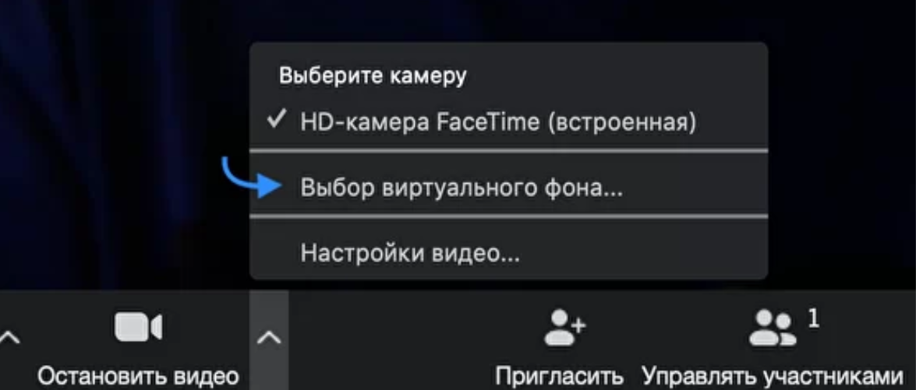

Качественный фон не только создаст приятную картинку в кадре, но и поможет упростить подготовку к встрече и решить дополнительные задачи.
- Войдите в клиент Zoom для компьютера.
- Нажмите на изображение своего профиля, затем нажмите «Настройки».
- Кликните на изображение, чтобы выбрать виртуальный фон или добавьте свой собственный. Для этого нажмите «+» и выберите изображение с компьютера.
- Для создания максимально качественно виртуального фона Zoom, используйте высококонтрастный однотонный фон или зеленый экран.
- Zoom рекомендует выбирать фоновые изображения с соотношением сторон 16: 9 и минимальным разрешением 1280×720 пикселей. Zoom рекомендует использовать фоновое видео (файл MP4 или MOV) с минимальным разрешением 480×360 пикселей (360p) и максимальным разрешением 1920×1080 пикселей (1080p).
- Если фоновое изображение содержит текст, снимите флажок «Зеркально отображать мое видео» в настройках видео.
- Чтобы быстро создать изображение для виртуального фона — используйте готовые шаблоны Zoom-фонов Canva:
https://www.canva.com/ru_ru/sozdat/virtualnyj-fon-zoom/
- Чтобы выбрать виртуальный фон для вашей следующей встречи, посетите коллекцию виртуальных фонов Canva для Zoom:
https://www.canva.com/templates/?query=виртуальные-фоны-для-zoom
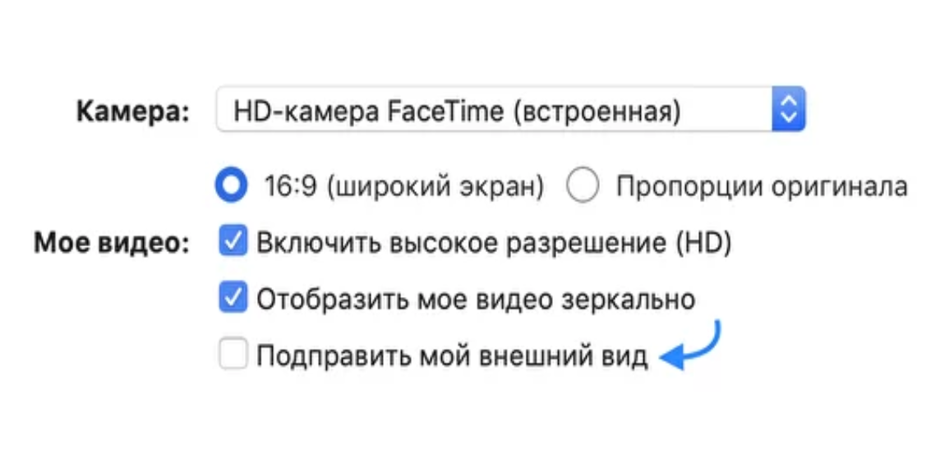
7. Кроме того, в Zoom вы можете немного поправить свой внешний вид. Эта приятная функция доступна по стрелке справа от "Остановить видео". Нажмите на "Настройки видео", и вам откроется меню со всеми настройками Zoom. Во вкладке "Видео" можно поставить галочку около "Подправить мой внешний вид" - тогда Zoom немного "распылит" ваше лицо одним цветом, и оно будет выглядеть более гладким.
Установить флажок «Подправить мой внешний вид» можно также в меню настроек видео Zoom.

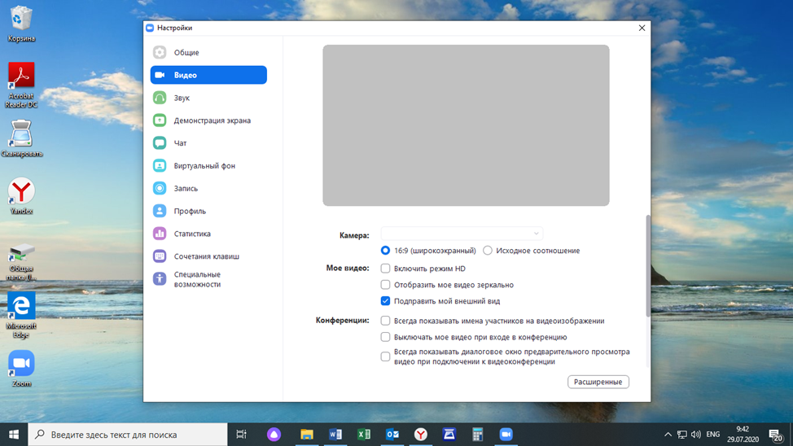
8. Включите отображение имен в настройках Zoom
Если планируете встречу с незнакомыми людьми, пользоваться Zoom будет удобнее, если в настройках видео установить флажок «Всегда отображать имя участника в его видео». Тогда вы сможете без труда обращаться к собе седникам по именам.
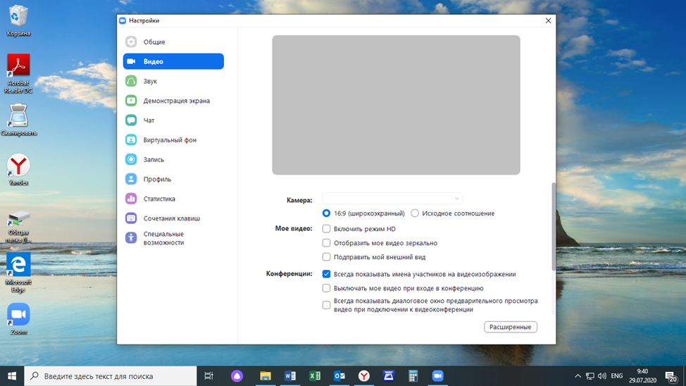
9. Используйте сочетания клавиш
Чтобы во время встречи не отвлекаться на поиск нужной иконки в приложении, используйте сочетания клавиш для быстрого управления. Полный список вы найдете в разделе «Сочетания клавиш». Например, чтобы включить демонстрацию экрана, достаточно одновременно нажать Alt+Shift+S. Отключить звук у всех участников можно с помощью сочетания клавиш Alt+M
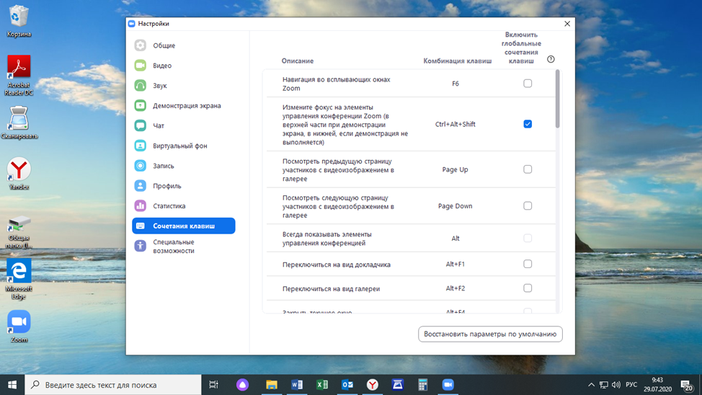
Функции Zoom
(действуют во время проведения видеоконференции)
- Демонстрация экрана.
Чтобы продемонстрировать свой экран другим участникам, нажмите на кнопку "Демонстрация экрана" на нижней панели.

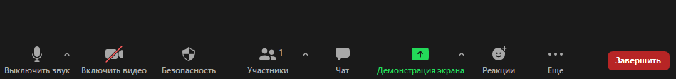
У вас появится меню, в котором будет необходимо выбрать, что именно вы хотите показать. Если вы хотите показать презентацию, нажмите на "Рабочий стол" (Desktop), а затем на синюю кнопку "Демонстрация экрана" справа внизу.
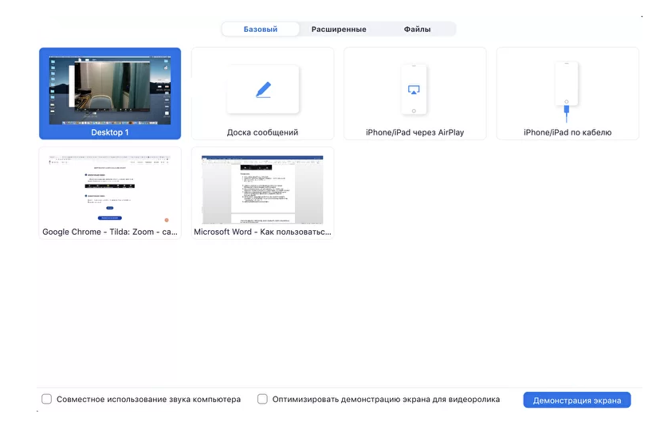
Зеленая обводка вокруг экрана будет напоминать вам, что ваш экран видят другие участники. Теперь вы можете открыть презентацию и начать ее комментировать.
Если вы хотите показать участникам конференции не презентацию, а, например, сайт или документ Word, кликните по соответствующим значкам и нажмите на "Демонстрацию экрана". Если вы решите, к примеру, вернуться к презентации, в этом режиме демонстрация экрана остановится. Рекомендуем всегда выбирать режим демонстрации рабочего стола, поскольку в нем можно показывать и презентации, и сайты, и документы.
- Комментирование
Во время демонстрации экрана вы можете оставлять комментарии прямо на экране. Для этого нажмите на кнопку "Комментировать" в верхней части экрана.
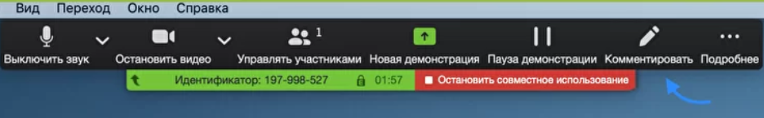

Вы сможете писать текст, оставлять метки, рисовать, ставить стрелки, чтобы привлечь внимание участников к определенным местам. Все это можно делать на любой странице, которая у вас открыта (файл Word, любой сайт, любая программа).
Более того, оставлять комментарии можете не только вы, но и другие участники звонка! Для этого им также необходимо нажать на кнопку "Комментировать". Чтобы запретить участникам оставлять комментарии, нажмите "Подробнее" - "Отключить комментарии участников".
- Доска сообщений
В Zoom есть и полный аналог доски в аудитории. На ней могут одновременно работать все участники видеоконференции. Чтобы открыть доску, нажмите на "Демонстрацию экрана" - "Доска сообщений". Любой участник может писать на ней, и все участники звонка будут видеть надпись. Чтобы писать на доске могли только вы, нажмите "Подробнее" - "Отключить комментарии участников". А еще в "Подробнее" можно выбрать функцию "Показывать имена авторов комментариев".
- Показ видео
Для показа видео выберите "Демонстрацию экрана" и отметьте галочками "Совместное использование звука компьютера" и "Оптимизировать демонстрацию экрана для видеоролика". После этого нажмите на синюю кнопку "Демонстрация экрана". Теперь включите ролик - его одновременно будут видеть все участники конференции.
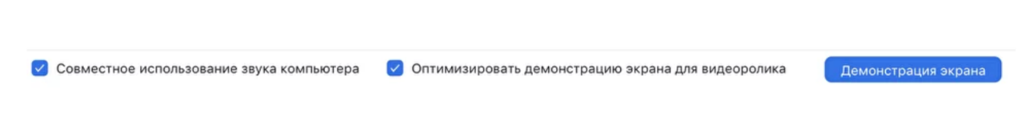
- Дистанционное управление
Если к вам присоединился хотя бы один участник, то у вас откроется функция дистанционного управления. Нажмите на "Демонстрацию экрана" (внизу на панели), выберите "Рабочий стол" - "Дистанционное управление" - "Передать управление мышью/клавиатурой" - кликните на имя того, кому вы хотите передать управление. Данный участник сможет управлять вашим компьютером. Однако ваши мышь и клавиатура тоже не отключатся от управления, и вы сможете, при необходимости, корректировать действия студента. Чтобы отключить дистанционное управление, нажмите на "Остановить совместное использование".
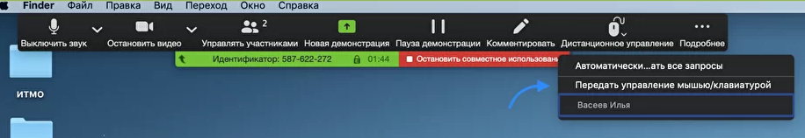
- Запись видеозвонка

Нажмите на нижней панели слово "Запись" для записи вашего звонка. В этот момент у других участников конференции отобразится сообщение о том, что вы записываете звонок.

Можно записывать даже длинные двухчасовые занятия. После завершения конференции запись сохранится в формате mp4 (по завершении звонка Zoom сразу откроет папку с сохраненными видео, а также аудиозаписями звонка).
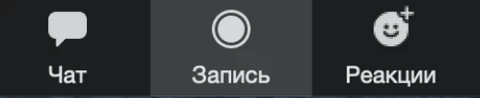

- Чат

В чате Zoom можно писать сообщения как всем, так и отдельным пользователям (для смены адресата сообщения нажмите на слово "все" над "Введите здесь сообщение"). Кроме того, в чате можно передавать файлы.
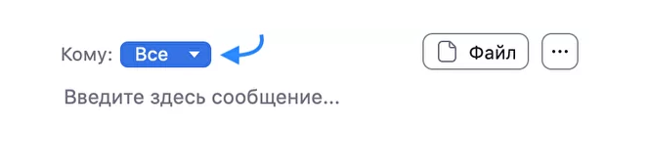

Как преподавать с помощью Zoom?

- Синхронное преподавание

Онлайн аналог занятия в классе. Все учащиеся в одном темпе следят за вашей презентацией. Когда у них появляются вопросы, они задают их устно или в чате. Периодически вы используете доску для иллюстрации ваших слов. Кроме того, вы показываете студентам видео, схемы, изображения, документы, программы и подчеркиваете нужные места прямо на экране.

- Асинхронное преподавание

Вы заранее записываете видео по новой теме с помощью Zoom, посылаете его учащимся и даете задание по нему. Они его выполняют, после чего вы проводите индивидуальные консультации. Когда вы созваниваетесь с помощью Zoom со студентом, вы открываете его работу у себя на компьютере и, используя функцию демонстрации экрана, разбираете выполнение задания.

- Проектная работа

Учащиеся распределяются по группам, в которых ведут проект. Каждая группа созванивается в Zoom отдельно: участники группы вместе изучают файл с заданием, обсуждают его, оставляют свои комментарии, создают план работы на доске сообщений. После этого участники группы выполняют свои части работы. После первого рубежа группы и преподаватель созваниваются, и каждая группа по очереди представляет презентацию по своему проекту с помощью демонстрации экрана.

